**Fintech Mobile Apps**

**Application Design**

**Ver 1.0**

**07 April 2023**

# **Document History**

| **Date** | **Version** | **Author** | **Description** |
| --- | --- | --- | --- |
|  |  |  |  |
|  |  |  |  |

# **Document Approval**

| **Date** | **Name** | **Role** | **Sign** |
| --- | --- | --- | --- |
|  |  |  |  |
|  |  |  |  |

# **Project Vision**

Fintech saat ini sedang sangat trending di masyarakat Indonesia sekarang ini, fintech sangat membantu untuk peminjaman dana atau modal yang lebih mudah dan cepat. Berdasarkan dokumen permintaan project yang telah di berikan, kami akan membuat aplikasi fintech yang dimana lebih baik dan cepat dari perbankan dengan syarat yang mudah.

# **Project Scope**

| **No** | **Scope** | **Notes** |
| --- | --- | --- |
| 1 | User registration with data like personal data (in KTP), Handphone number, email, and upload KTP image | Personal data can be include |
| 2 | User be able login with Password and Biometric | If biometric not support in handphone, just use password |
| 3 | User be able to look remaining loan and bill per month |  |
| 4 | User be able to see loan status (Rejected or Accepted) |  |
| 5 | User can’t apply if still have on progress loan |  |
| 6 | Loan amount maximal 12 million and tenor 1 Year |  |
| 7 | Accepted Status send to email and SMS |  |

# **High Level Architecture**

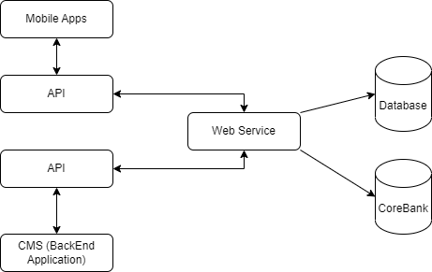

# **Mockup Design Flow and Specification**

Berikut flow design dan spesifikasi untuk Mobile Apps Fintech. Menu yang terdapat dalam aplikasi ini sebagai berikut :

## **Home**

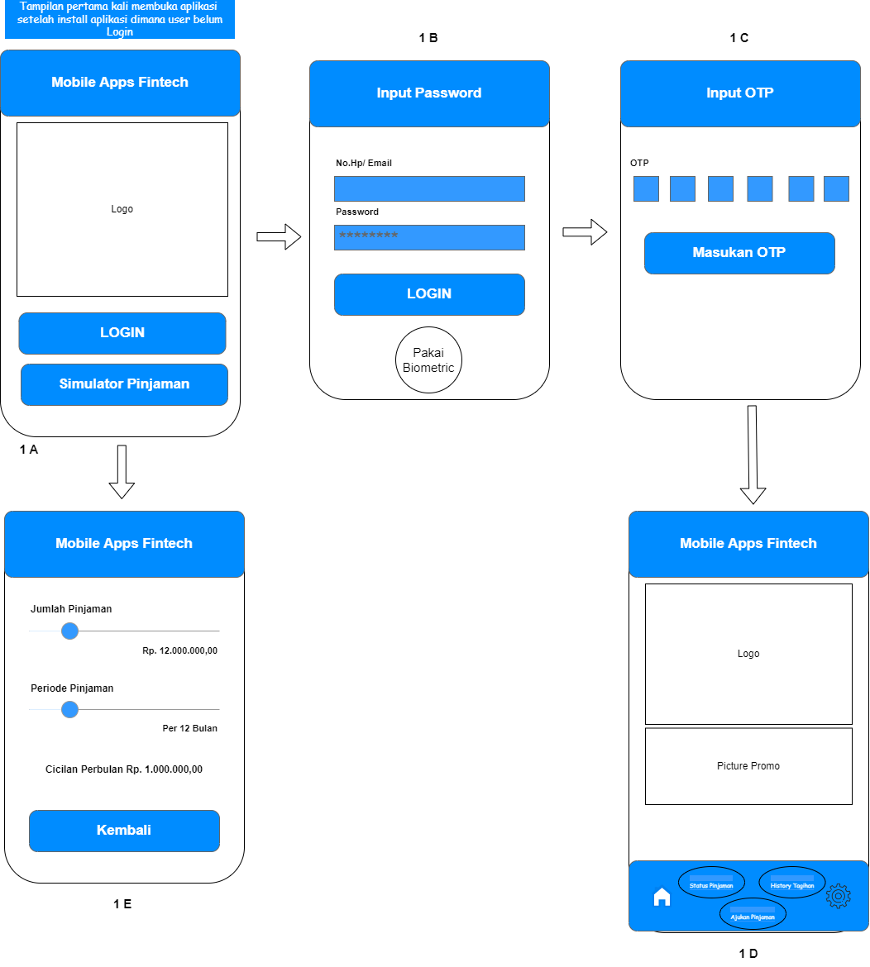

Pada menu Home, berfungsi untuk kembali ke menu paling utama. Perbagian desain mockup dapat dilihat pada nomor :   
‘**1 A**’ pada mockup ini adalah dimana pertama kali user setelah menginstall dan membuka aplikasi tampilan yang ada dimana terdapat Logo, tombol login, simulator pinjaman.

‘**1 B**’ pada mockup ini setelah user menekan tombol login, terdapat :

1. Input nomor handphone (harus dimulai dengan 08 atau +62) atau email (harus terdapat karakter @ atau domain email). Minimal karakter adalah 12 dan maksimal karakter adalah 16.
2. Input password, yang dimana harus mengandung huruf besar, huruf kecil dan karakter dan angka yang dimana minimal karakter adalah 8 dan maksimal karakter adalah 15. Tampilan pada input password harus di hide menjadi seperti ******.
3. Tombol login.
4. Terdapat juga fitur untuk memakai biometric.

‘**1 C**’ pada mockup ini terdapat input OTP dan tombol Masukan OTP untuk ke step selanjutnya, setiap input OTP hanya bisa angka.

‘**1D**’ mockup dimana user berhasil login, terdapat logo dan gambar promo yang sedang diberikan oleh mobile apps fintech. Pada bagian bawah juga terdapat menu :

1. Home, untuk kembali ke menu paling utama
2. Status Pengajuan, untuk mengecek status pengajuan
3. Ajukan Pinjaman, untuk mengajukan pinjaman
4. History Tagihan, untuk mengecek tagihan perbulan
5. Setting, untuk mengatur atau mengubah data diri, password, mengajukan pertanyaan dengan live agent, dan log out.

‘**1E**’ tampilan untuk user melakukan simulasi pinjaman setelah menekan tombol Simulator Pinjaman.

1. Untuk jumlah dan periode pinjaman memakai slide horizontal
2. Angka mengikuti slider dan jumlah pinjaman hanya bisa kelipatan 100 ribu (100 ribu, 200 ribu, s/d seterusnya) dan maksimal 12 juta.
3. Angka periode pinjaman hanya bisa dari bulan 1 s/d bulan 12.
4. Tombol kembali untuk kembali ke menu utama.

## **Apply Loan**

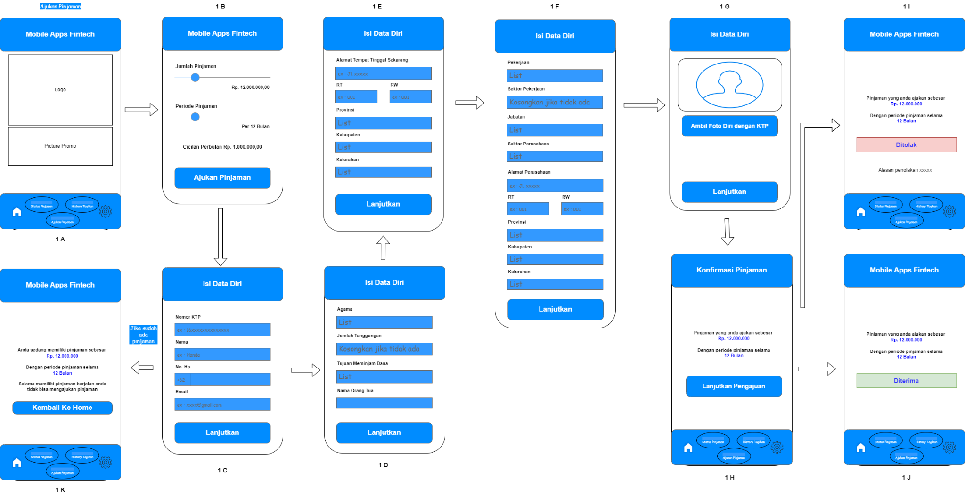

Pada Menu Ajukan Pinjaman, berfungsi untuk mengajukan pinjaman. Perbagian desain mockup dapat dilihat pada nomor :

‘**1 A**’ Menu utama seperti yang dijelaskan pada bagian **Home** - ‘**1D**’.

‘**1 B**’ Pada desain untuk user menentukan jumlah dan periode pinjaman.

1. Untuk jumlah dan periode pinjaman memakai slide horizontal.
2. Angka mengikuti slider dan jumlah pinjaman hanya bisa kelipatan 100 ribu (100 ribu, 200 ribu, s/d seterusnya) dan maksimal 12 juta.
3. Angka periode pinjaman hanya bisa dari bulan 1 s/d bulan 12.
4. Untuk text angka cicilan perbulan mengikuti dari slider jumlah pinjaman dan periode pinjaman. Misalkan slider jumlah pinjaman di angka 12 juta dan slider periode pinjaman di angka 12 bulan maka angka cicilan perbulan menjadi 1 juta rupiah. (**Rumus : jumlah angka pinjaman / periode bulanan**).
5. Tombol Ajukan Pinjaman untuk melanjutkan ke step selanjutnya.

‘**1 C**’ Pada desain ini untuk melakukan input data diri. Terdapat :

1. Input Nomor KTP, hanya bisa input angka dan harus fix 16 karakter.
2. Input Nama, bisa input karakter bebas dan maksimal karakter adalah 25.
3. Input Nomor HP, hanya bisa input angka dan minimal karakter adalah 10 dan maksimal 15.
4. Input Email, bisa input karakter bebas dan maksimal karakter adalah 30. Input harus mengandung @ atau email.
5. Tombol Selanjutnya, untuk melanjutkan ke step selanjutnya

‘**1 D**’ Pada desain ini untuk melakukan input data diri. Terdapat :

1. List Agama.
2. Input Jumlah Tanggungan, hanya bisa diinput dengan angka.
3. List Tujuan Meminjam Dana.
4. Input Nama Orang Tua, maksimal karakter 25.
5. Tombol Selanjutnya, untuk melanjutkan ke step selanjutnya.

‘**1 E**’ Pada desain ini untuk melakukan input data diri. Terdapat :

1. Input Alamat Tempat Tinggal Sekarang, input bebas dan maksimal karakter 50.
2. Input RT, input number dan maksimal 3 digit.
3. Input RW, input number dan maksimal 3 digit.
4. List Provinsi
5. List Kabupaten
6. List Kelurahan
7. Tombol Selanjutnya, untuk melanjutkan ke step selanjutnya

‘**1 F**’ Pada desain ini untuk melakukan input data diri. Terdapat :

1. List Pekerjaan
2. List Sektor Pekerjaan
3. List Jabatan
4. List Sektor Perusahaan
5. Input Alamat Perusahaan, input bebas dan maksimal karakter 50.
6. Input RT, input number dan maksimal 3 digit
7. Input RW, input number dan maksimal 3 digit
8. List Provinsi
9. List Kabupaten
10. List Kelurahan
11. Tombol Selanjutnya, untuk melanjutkan ke step selanjutnya.

‘**1 G**’ Pada desain ini untuk melakukan pengambilan gambar diri dan KTP.

‘**1 H**’ Tampilan desain konfirmasi pinjaman, dan tombol lanjutkan pengajuan.

‘**1 I**’ Tampilan desain pinjaman ditolak beserta alasannya.

‘**1 J**’ Tampilan desain pinjaman diterima.

‘**1 K**’ Tampilan desain validasi sedang ada pinjaman berjalan.

## **Check Loan Status**

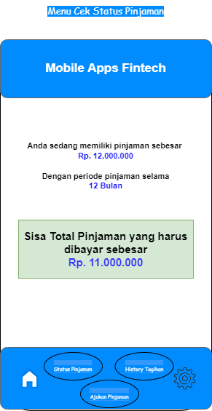

Menu untuk mengecek status pengajuan.

## **Check Loan Bill per Month**

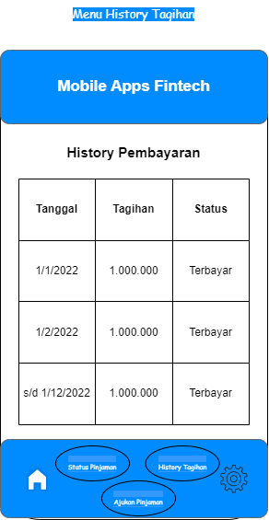

Menu untuk mengecek tagihan perbulan, dimana pada tabel terdapat kolom Tanggal Tagihan harus dilunasi, Nominal Tagihan, Status Tagihan, Tanggal Pembayaran Tagihan, Nominal Biaya Denda dan dibawah tabel terdapat nomor untuk pembayaran melalui virtual account.

## **Setting**

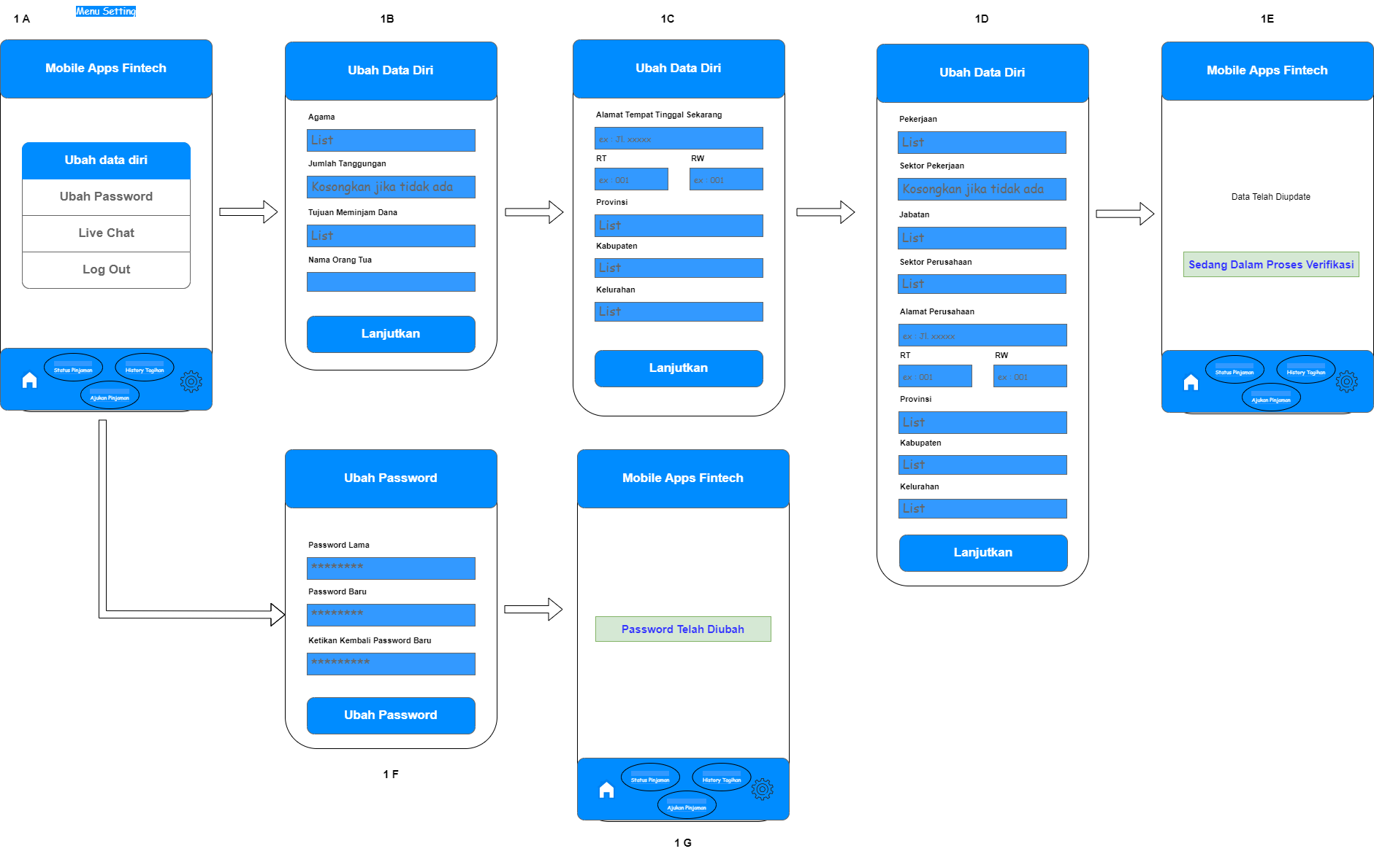

Menu untuk mengatur atau mengubah data diri, password, mengajukan pertanyaan dengan live agent, dan log out. Dimana untuk spesifikasi perubahan ‘input’ dan ‘list’ sesuai dengan menu pengajuan pinjaman.

Untuk perubahan password spesifikasi sama seperti input password pada desain **‘Home - login’** dan untuk Live Chat langsung redirect ke browser.

# **ERD**

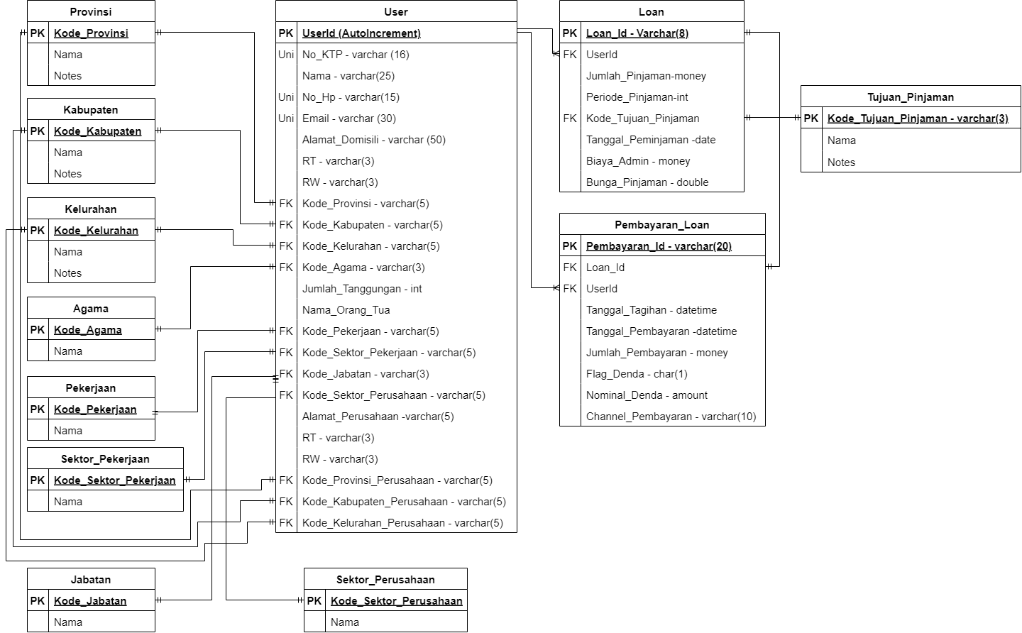

# Untuk tabel parameter, field ‘Nama’ tipe data varchar (25) dan ‘Notes’ varchar(25)

# **API Flow**

## **Login API Flow**

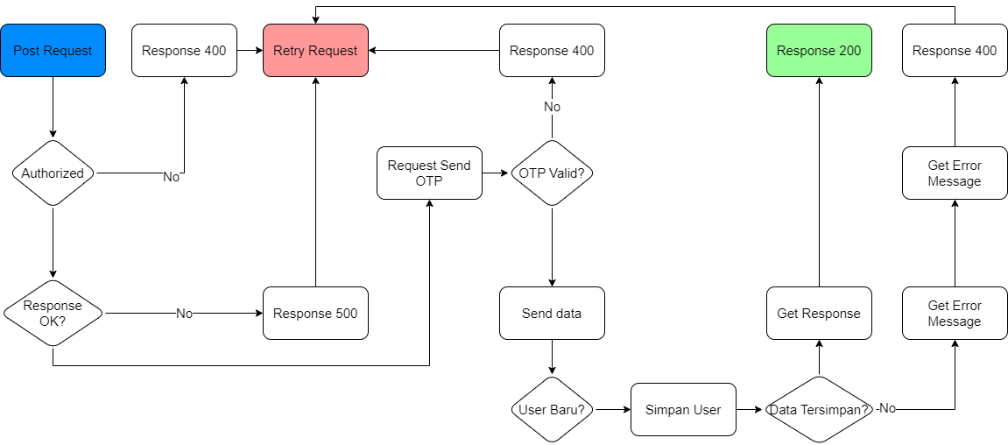

## **Insert/Update Data Flow**

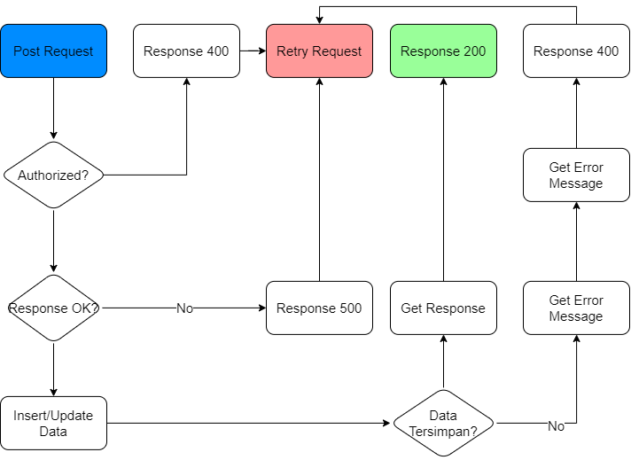

## **Inquiry Data Flow**

